Отчет о работе группы научных коммуникаций в 2021 году.

В 2021 году деятельность группы научных коммуникаций Федерального исследовательского центра Красноярский научный центр СО РАН была направлена на:
- организацию оперативного взаимодействия с региональными, федеральными и зарубежными СМИ.
- взаимодействие с пресс-службами и информационными службами других региональных, федеральных и зарубежных организаций сектора науки, техники и образования.
- формирование с помощью средств массовой информации положительного имиджа Центра, привлечение внимания различных целевых групп к деятельности Центра.

Взаимодействие со СМИ

Взаимодействие со средствами массовой информации осуществлялось путем распространения пресс-релизов о результатах научных исследований ученых ФИЦ КНЦ СО РАН, целевых приглашений СМИ в лаборатории центра, организации пресс-конференций и пресс-туров, распространения информации о работе ФИЦ КНЦ СО РАН в социальных сетях и на сайте центра.
В 2021 году Красноярский научный центр СО РАН упоминался в средствах массовой информации по данным системы мониторинга СМИ «Медиалогия» – 2474 раза. В этом году влияние коронавирусной инфекции, которая сместила фокус внимания СМИ, уменьшилось и по упоминаемости были практически достигнуты рекордные показатели 2019 года (Рис. 1).

Рис. 1. Число упоминаний в СМИ ФИЦ «Красноярский научный центр СО РАН» за 2017-2021 годы по данным системы мониторинга "Медиалогия".

В течении года наибольшее количество упоминаний КНЦ СО РАН зафиксировано в августе и апреле (Рис. 2).
Пик упоминаемости в апреле связан с резонансной новостью о визите в КНЦ СО РАН представителей силовых ведомств. Пик упоминаемости в августе, а также основной массив упоминаемости в другие месяцы связаны с публикацией пресс-релизов о научных достижениях ученых ФИЦ КНЦ СО РАН (см. Приложение 1).
Всего в течении года группой научных коммуникаций было размещено 37 научных новостей на федеральном портале «Открытая наука» (https://openscience.news/users/zadereev), 176 новостей на сайте ФИЦ (https://ksc.krasn.ru/news/).
Анализ самых упоминаемых материалов (Приложение 1) показывает, что наибольшее внимание СМИ привлекают тему связанные с медициной, проблемами окружающей среды и климата, новых материалов.

Рис. 2. Динамика упоминания в СМИ ФИЦ «Красноярский научный центр СО РАН» в 2021 году по данным системы мониторинга "Медиалогия".

На стабильном уровне осталось распределение публикаций по федеральным (40%), зарубежным (3%) и региональным СМИ (57%). В структуре источников информации продолжают доминировать интернет СМИ. Их доля превышает 85% для всех типов СМИ (Рис. 3).
Стоит отметить, что «Медиалогия» в первую очередь индексирует интернет-СМИ. Достоверность индексации традиционных СМИ (печатные издания, ТВ, радио) существенно ниже и может быть обеспечена только путем целенаправленного мониторинга в рамках договорных отношений, что нецелесообразно для КНЦ СО РАН.
Необходимо отметить, что при учете количества упоминаний Красноярского научного центра СО РАН в СМИ есть объективная трудность, связанная с его структурой. Зачастую ученые и связанные с их именами открытия упоминаются в СМИ с привязкой к институту, который входит в состав ФИЦ, но без упоминания научного центра. В ручном режиме такие публикации отследить возможно, но при анализе упоминаемости с помощью систем мониторинга такие публикации не учитываются. Реальная упоминаемость исследований ученых различных подразделений ФИЦ КНЦ СО РАН будет выше, приведенной в отчете.

Рис. 3. Распределение упоминаний Красноярского научного центра СО РАН по источникам.

Социальные сети и Интернет

Профиль Красноярского научного центра СО РАН в социальной сети Instagram (https://www.instagram.com/krasnoyarsk.science/) на конец 2021 года имеет 2043 подписчиков, от имени профиля за 2021 год размешено 287 публикаций (фотография + текст), рассказывающих об исследованиях красноярских ученых, истории красноярского научного центра, природе и жизни Академгородка и научного центра.
Страница Красноярского научного центра СО РАН в социальной сети Фейсбук имеет 1371 подписчиков (https://www.facebook.com/krasnoyarsk.science/). Страница центра в социальное сети «В контакте» (https://vk.com/krasnoyarsk.science) имеет 316 подписчиков.
Аудитория страниц КНЦ СО РАН за 2021 год приросла в социальной сети Instagram на 14%, в социальной сети Facebook на 6%, Вконтакте – 62% (Рис. 4).

Рис. 4. Динамика изменения количества подписчиков в аккаунтах ФИЦ «Красноярский научный центр СО РАН» в социальных сетях.
Страницы Красноярского научного центра в социальных сетях нацелены как на формирование позитивного имиджа и повышение узнаваемости брендов КНЦ и «красноярские ученые», так и на информирование целевых аудиторий (научные журналисты, лица принимающие решения, местные сообщества). Страница КНЦ СО РАН в социальной сети Instagram стала местом активной коммуникации с молодыми учеными центра. Instagram - одна из наиболее популярных среди молодежи социальных сетей. Активное продвижение страницы центра в этой социальной сети позитивно влияет на имидж центра среди молодых ученых.
В 2021 году выросла посещаемость сайта ФИЦ «Красноярский научный центр СО РАН» (Рис. 5). Начиная с апреля-мая 2021 года среднесуточное число посетителей сайта превысило 1000 человек. При этом в настоящий момент отсутствует централизованная политика развития и продвижения сайта как эффективного инструмента внутренней и внешней коммуникационной политики. Такая скоординированная работа позволит повысить связность внутри ФИЦ КНЦ СО РАН, узнаваемость и репутацию центра для внешних аудиторий.

Рис. 5. Посещаемость сайта ФИЦ «Красноярский научный центр СО РАН» (www.ksc.krasn.ru).

В феврале 2021 года был проведен опрос сотрудников ФИЦ КНЦ СО РАН о сайте центра. В опросе приняло участие более 100 сотрудников центра. Краткий анализ результатов опроса доступен по ссылке https://ksc.krasn.ru/news/kakim_dolzhen_byt_sayt_nauchnogo_tsentra_rezultaty_oprosa_sotrudnikov_knts_so_ran/ .

Проведение мероприятий, прямая работа аудиторией

Не смотря на продолжающуюся пандемию коронавирусной инфекции COVID-19 и режим ограниченных посещений и запрета массовых офлайн мероприятий в 2021 году начала возвращаться в прежний режим прямая работа с аудиторией. Основные мероприятия 2021 года.

- Пресс-тур для красноярских журналистов в день науки (февраль). В преддверии дня науки был организован пресс-тур для СМИ на тему «Исследования в КНЦ СО РАН на тему окружающей среды». В пресс-туре приняли участие несколько краевых СМИ, которые посетили лаборатории Институтов биофизики, леса, вычислительного моделирования. По итогам вышло несколько репортажей на ТВ и в интернет СМИ http://ksc.krasn.ru/news/krasnoyarskie_uchenye_rasskazali_kak_sledyat_za_ekologicheskoy_obstanovkoy_v_krasnoyarske_i_krae/

- Реализация гранта Краевого фонда науки по профориентации школьников «Профориентационная школа-мастерская "Профессии будущего" (апрель-октябрь). В соответствии с целями и задачами мероприятия была записана серия онлайн лекций (5 лекций), размещенных на YouTube канале ФИЦ «Красноярский научный центр СО РАН», подготовлены и размещены в сети интернет проверочные вопросы к лекциям, создана страница мероприятия на сайте ФИЦ «Красноярский научный центр СО РАН», разработаны и проведены мастер-классы (5 мастер-классов), участниками которых стали 162 школьника из опорных школ РАН, детского технопарка «Кванториум» в Красноярске и филиала технопарка «Кванториум» в Ачинске. Проведена информационная компания, в ходе которой распространены пресс-релизы о школе-конференции (всего 8 материалов на различных ресурсах в сети Интернет), ход школы-конференции освещался в социальных сетях Instagram, Вконтакте, Facebook (всего 11 постов). Созданный ресурс из лекций и мастер-классов может как дополняться лекциями и мастер-классами по новым темам, так и использоваться в качестве готового продукта для профориентационной работы со школьниками. http://ksc.krasn.ru/events/Professii_budushchego/
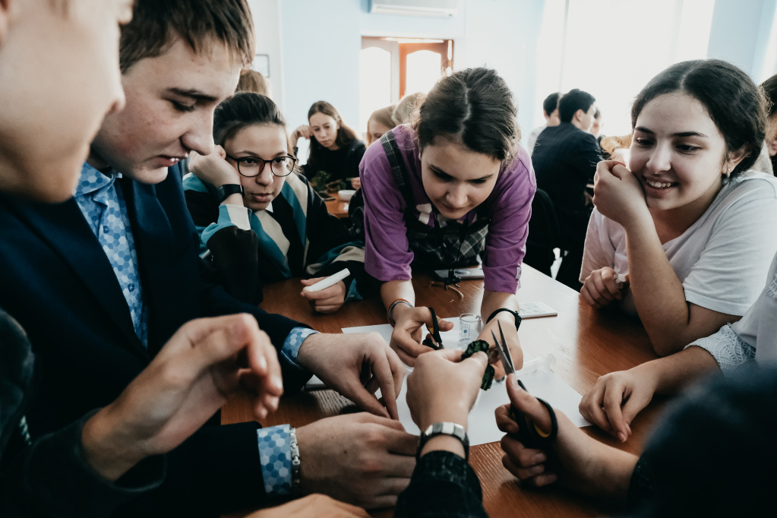
Рис. 6. Школьники опорной школы РАН во время одного из мастер-классов школы-мастерской "Профессии будущего".

- Science-art проект "Объекты и структуры". Цель проекта: популяризация науки, площадка для коммуникации между учеными, широкой аудиторией и художниками. Вклад в развитие сообщества популяризаторов науки. Импульс для развития science-art в городе.
Фотовыставка была экспонирована на 8 площадках в 2 городах, в рамках проекта проведено 10 научно-популярных мероприятий, суммарная аудитория проекта — более 10 тысяч человек.
Организаторы проекта: группа научных коммуникаций ФИЦ "Красноярский научный центр СО РАН".
Партнеры проекта: Музейный центр "Площадь мира", Дивногорский художественный музей, Независимая творческая мастерская "Кадр", Госкорпорация "Росатом", "Информационный центр атомной энергии", Историко-просветительский проект "Поезд Победы. Наука в годы Великой Отечественной войны" в Красноярске, Агентство молодежной политики и реализации программ общественного развития Красноярского края, Интерактивный музей науки "Ньютон-парк", Университет ИТМО.
http://ksc.krasn.ru/news/k_dnyu_rossiyskoy_nauki_otkrylas_vystavka_nauchnoy_fotografii/
https://ksc.krasn.ru/news/proekty_na_styke_nauki_i_iskusstva_moda_ili_effektivnyy_instrument_nauchnoy_kommunikatsii/
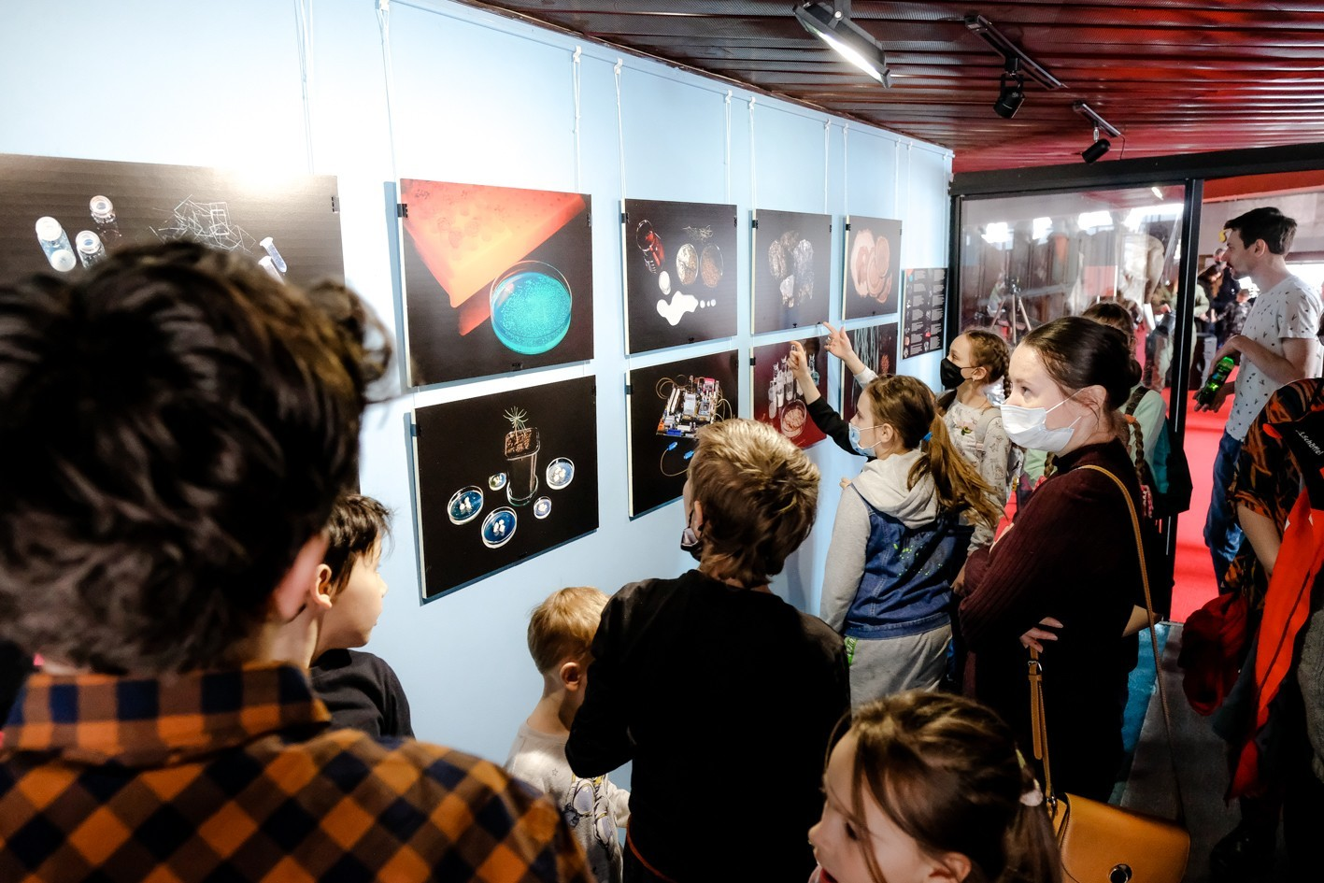
Рис. 7. Часть экспозиции «Объекты и структуры» в Музейном центре «Площадь Мира». Открытие экспозиции.

- Участие в проекте PubLab Лаборатория искусства города «Все еще лес» совместно с Музейным центром «Площадь Мира» при поддержке фонда Потанина (июль-сентябрь). В рамках проекта 12 молодых художников из Сибири познакомились с Академгородком и научными институтами ФИЦ КНЦ СО РАН и создали серию произведений современного искусства. Выставка «Все еще лес» экспонировалась в публичных пространствах Академгородка с августа по сентябрь. За время проекта несколько сотен жителей города посетили организованные экскурсии по объектам выставки уличного искусства.
https://ksc.krasn.ru/news/na_territorii_akademgorodka_otkryvaetsya_vystavka_sovremennogo_iskusstva/
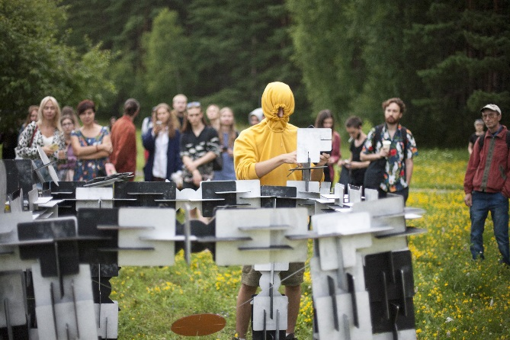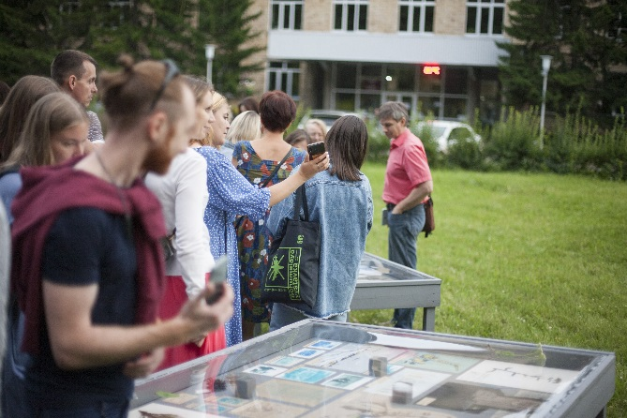
Рис. 8. Кадры с открытия выставки «Все еще лес».

Внешние связи группы научных коммуникаций

- В рамках текущей работы группа научных коммуникаций осуществляла взаимодействие с пресс службами Министерства науки и образования РФ, Информационного центра по атомной энергии, детского технопарка «Кванториум», Музейного центра «Площадь Мира», бизнес-инкубатора КРИТБИ, Краевого фонда науки, управлением по популяризации и пропаганде научных достижений СО РАН.
- Проведана работа по согласованию и подписанию соглашения о сотрудничестве между ФИЦ КНЦ СО РАН и Национальным оператором по обращению с радиоактивными отходами (НО РАО).
- Проект "Объекты и структуры" и коллектив ФИЦ КНЦ СО РАН получил Благодарственное письмо от губернатора Красноярского края за вклад в организацию историко-просветительского проекта "Поезд Победы. Наука в годы Великой Отечественной войны" в Красноярске.
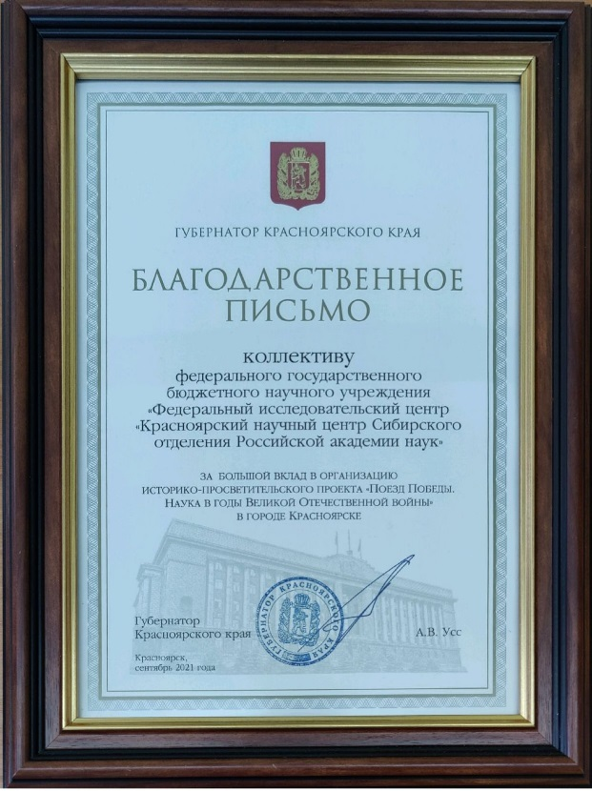

- Руководитель группы Е.С. Задереев принимал участие в работе комиссии РАН по популяризации науки (удаленный формат), принял участие в работе и выступил организатором круглого стола по аниткризисным коммуникациям V Российского форума по научной коммуникации (27-28 мая 2021, Москва).
- Руководитель группы Е.С. Задереев входил в состав экспертного совета Всероссийской премии «За верность науке», экспертного совета премии «Коммуникационная лаборатория» Ассоциации коммуникаторов в сфере образования и науки, экспертного совета всероссийской премии «Научный журналист года».

Руководитель группы научных коммуникаций
ФИЦ КНЦ СО РАН Е.С. Задереев

План работ группы научных коммуникаций на 2022 год

В 2022 году деятельность группы научных коммуникаций Федерального исследовательского центра Красноярский научный центр СО РАН будет направлена на:
- организацию оперативного взаимодействия с региональными, федеральными и зарубежными СМИ.
- взаимодействие с пресс-службами и информационными службами других региональных, федеральных и зарубежных организаций сектора науки, техники и образования.
- формирование с помощью средств массовой информации положительного имиджа Центра, привлечение внимания различных целевых групп к деятельности Центра.

Основные мероприятия и виды деятельности, запланированные на 2022 год:
Мероприятие/вид деятельности | Срок реализации
Подготовка и распространение через СМИ пресс-релизов, официальных сообщений, других информационных материалов о деятельности Центра. | В непрерывном режиме (не менее двух пресс-релизов или рассылок в месяц)
Обновление новостного раздела официального сайта Центра | В непрерывном режиме (не менее 12 обновлений в месяц)
Обновление страниц центра в социальных сетях | В непрерывном режиме (не менее 30 обновлений в месяц для страницы в социальной сети Instagram, не менее 10 обновлений в месяц для страницы в социальной сети Facebook, не менее 10 обновлений в месяц для страницы в социальной сети «В контакте»)
Проведение пресс-мероприятий, организация интервью и встреч представителей Центра со СМИ, организация фото- и видеосъёмок мероприятий Центра, освещение проводимых в центре значимых мероприятий. | По мере необходимости
Проведение мероприятий, приуроченных к Дню российской науки | февраль
Проведение мероприятий, приуроченных к Дню космонавтики | апрель
Открытие и организация работы арт-лаборатории ФИЦ КНЦ СО РАН (Академгородок, 17Б) | Апрель-декабрь
Мониторинга информационно- коммуникационных ресурсов и аналитическая обработка информационной повестки связанной с деятельностью Центра. | Ежемесячно
Оперативное информирование руководства Центра о позиции средств массовой информации, откликах в СМИ на события, происходящие в Центре, о состоянии общественного мнения о деятельности Центра. | Раз в квартал
Оказание консультационной помощи обособленным и структурным подразделениям Центра в части взаимодействия со СМИ, консультирование и обучение работников Центра по вопросам общения со СМИ | По мере необходимости
Проведение мероприятий, приуроченных к фестивалю науки «Наука 0+» | Ноябрь-декабрь

Руководитель группы научных коммуникаций
ФИЦ КНЦ СО РАН Е.С. Задереев

Приложение 1.

Самые упоминаемые в 2021 году новости о результатах исследований ученых ФИЦ КНЦ СО РАН

Новости выбраны на основе МедиаИндекса системы «Медиалогия», который отражает резонанс материала в СМИ. Резонанс оценивается по количеству упоминаний новости в СМИ и по уровню СМИ, в котором он упоминается. МедиаИндекс больше 100 в среднем означает, что у новости не менее 15 перепечаток в различных СМИ, в том числе федеральных. Новость с упоминанием КНЦ СО РАН с максимальным медиаиндексом в 2021 году (медиаиндекс 1263, новость «Российские ученые придумали фильтры из нановолокон для масок») была перепечатана более 100 раз в федеральных и региональных СМИ.

Сменные фильтры из нановолокон для масок-респираторов защитят от вирусов
«Большинство аэрозольных фильтров конкурентов способны задерживать частицы размером 2,5 микрометра. Однако такие фильтры не препятствуют прохождению частиц с меньшими диаметрами, например, вирусов или сажи. Именно поэтому возникла идея создания нашей разработки, способной задерживать частицы размером менее 100 нанометров. Такая маска станет отличным средством защиты для врачей и пациентов не только в период гриппа и острых вирусных инфекций, но и для шахтеров, которые постоянно нуждаются в респираторной защите», – рассказала аспирантка, младший научный сотрудник Красноярского научного центра СО РАН Айраана Куулар.

Красноярские ученые: белок сурвивин может помочь в борьбе с раковыми заболеваниями
«Ключевым фактором в формировании опухолей является нарушение функций, связанных с гибелью клеток. Препараты, направленные на активацию этого процесса, способны обеспечить возможность селективного уничтожения раковых клеток. Однако для каждого типа опухолей характерны индивидуальные нарушения процесса гибели клеток. Соответственно, создание препаратов, направленных на возобновление клеточных процессов, может стать рычагом воздействия на такие опухоли», — рассказала Евгения Башмакова, кандидат биологических наук, старший научный сотрудник Института биофизики СО РАН
Ученые оценили влияние арктических пожаров на выбросы углерода в атмосферу
«Бореальные и арктические экосистемы в настоящее время являются стоком углерода атмосферы. Однако пожары существенно влияют на углеродный баланс и могут трансформировать данные экосистемы в источник углерода. Пожарная опасность в северных регионах за последние 100 лет существенно возросла, а глобальные и региональные модели свидетельствуют о дальнейшем росте температур и продолжительности пожароопасного сезона. Именно в северных регионах отмечается максимальный рост температуры и горимости. Сейчас возникла насущная потребность точных и объективных оценок эмиссии углерода при пожарах в связи с их существенным воздействием на региональный и глобальный баланс углерода и химию атмосферы. Для бореальных лесов Северной Америки уже накоплено большое количество данных по полноте сгорания и эмиссии углерода при пожарах в различных типах леса, разработаны модели их связи с метеорологическими показателями. Для лесов России такие данные единичны. Имеющиеся оценки эмиссии углерода для территории России часто строятся на данных для совершенно не равнозначных экосистем Северной Америки или на предположениях и допущениях. Недостаточная изученность запасов горючих материалов в лесных и тундровых экосистемах и полноты их сгорания в зависимости от природных и погодных факторов остается одним из самых важных источников ошибок при оценке пожарных эмиссий», — пояснила Елена Кукавская, кандидат биологических наук, старший научный сотрудник Института леса им. В.Н. Сукачева СО РАН.
Красноярские ученые создали новый материал для тонких пленок и открыли его необычные свойства
«Мы складывали этот пазл три года. Когда измерили сопротивление получившегося оксинитрида титана, оно оказалось очень низким по сравнению с чистым материалом. Мы были сбиты с толку. Стали исследовать пленки, и оказалось, что в них есть примесь меди. Это поменяло все наше представление, ведь медь очень хорошо проводит электричество. Дальнейшее исследование показало, что медь вместо того, чтобы равномерно распределяться по пленке, стала всплывать на поверхность и накапливаться там узким слоем в 5-10 нанометров. В результате мы открыли новое явление сегрегации меди. То, что она не размешивается, а выталкивается наружу – очень хорошее подспорье для технологов. Более того, мы случайно поймали фазовый переход между состоянием сильно легированной меди и слаболигированной. Меняя степени легирования, можно получать разные типы проводимости. При этом, в случае сильного легирования, из меди получался полуметалл со свойствами как металлов, так и неметаллов. В результате мы получили возможность создавать проводящие слои. Данная разработка в перспективе может пригодиться для приборов, которым необходимо низкое сопротивление, например, транзисторов, резисторов, конденсаторов, фотокатализаторов и солнечно-селективных поглощающих покрытий», – рассказал Филипп Барон, PhD, научный сотрудник Института физики им. Л.В. Киренского ФИЦ КНЦ СО РАН.
Красноярские ученые получили заказ на разработку набора для диагностики острых лейкозов
«Мы получили государственный заказ Минздрава РФ на разработку наборов, позволяющих в мультиплексном режиме выявлять до 18 разных онкогенных РНК-транскриптов. Работа проводится в тесном сотрудничестве с врачами Краевой больницы и Красноярского краевого центра охраны материнства и детства, а также с сотрудниками Национального медицинского центра гематологии Минздрава России. Предполагается, что при подозрении на лейкоз у пациента будут брать кровь параллельно как для классического гематологического анализа, так и для тестирования на наших наборах, которые позволяют в течение двух-трех часов выявить онкогенные РНК-маркеры опухолевых клеток. Мы надеемся, что в следующем году наши наборы получат регистрационное удостоверение, допускающее их официальное использование в медицинской практике», — рассказал Игорь Ольховский, кандидат медицинских наук, старший научный сотрудник группы экспериментальной и клинической гематологии ФИЦ КНЦ СО РАН.
Низкотоксичные гибридные наночастицы найдут применение в биомедицине
«Несмотря на то, что золотая оболочка не покрывает ядро полностью, токсичность гибридных наночастиц снижается даже после одного цикла осаждения драгоценного металла. Кроме того, полученный наноматериал демонстрирует хорошие ферримагнитные свойства, он может быстро нагреваться под воздействием магнитного поля. Мы считаем, что эта особенность в сочетании с низкой токсичностью делает гибридные наночастицы подходящими кандидатами для применения в биомедицинских целях, таких как магнитная гипертермия, фототермическая терапия, доставка лекарств, биоимиджинг и биосенсорика. С помощью внешнего магнитного поля такие частицы могут быть легко направлены к определенным органам и тканям вместе с прикрепленными к их поверхности молекулами лекарственного средства. Еще одно преимущество – гибридный материал имеет более высокую эффективность и более низкую стоимость по сравнению с золотыми наночастицами, а потому может представлять интерес как катализатор», – рассказала Светлана Сайкова доктор химических наук, ведущий научный сотрудник Института химии и химической технологии СО РАН, профессор Сибирского федерального университета.
Красноярские ученые научились создавать трехмерные оптические вихревые решетки
«Оптические вихри представляют интерес с точки зрения реализации эффективных взаимодействий света с веществом. Они могут использоваться для захвата, удержания и перемещения микрообъектов различного происхождения, в том числе биологического, например, клеток и биомолекул. Развиваемый нашей группой подход позволяет формировать трехмерные оптические решетки, состоящие из оптических вихрей. В работе мы получили оптические решетки с размерностью 40×40×5 узлов. То есть решетка состоит из более чем 8000 узлов, в каждом из которых содержится оптический вихрь. В присутствии оптического вихря, захваченные частицы могут приводиться в движение и взаимодействовать друг с другом. Данный подход может оказаться продуктивным при работе со множеством микрообъектов, например, в устройствах оптических пинцетов следующего поколения», — рассказал о результатах работы кандидат физико-математических наук, заместитель директора по научной работе Института физики им. Л.В. Киренского СО РАН Андрей Вьюнышев.
Новые технологии вернут истощенные арктические земли в сельское хозяйство
«Наш научный институт практикует уход за восстановленными участками в течение трех лет. За это время восстановлено и возвращено в сельскохозяйственное производство 120 гектаров нарушенных земель. Сейчас мы ведем мониторинг техногенных пустошей, послеживаем динамику расселения и развития на них растительных сообществ как дикорастущих, так и сеяных. При должном уходе сеяные луга функционируют более 10-15 лет. Чтобы увеличить эффективность нашей технологии мы планируем создание и применение искусственных грунтосмесей для замены безвозвратно утерянного плодородного слоя почвы при освоении полезных ископаемых. Разрабатывается также применение кулисных защитных полос из кустарников местных видов на сеяных посевных участках; а также древесных культур при восстановлении техногенно нарушенных территорий», – рассказал Абибулла Сариев, кандидат сельскохозяйственных наук, руководитель группы биологической рекультивации отдела природопользования Научно-исследовательского института сельского хозяйства и экологии Арктики СО РАН.
Красноярские ученые: генетический анализ поможет избежать тяжёлого развития бронхиальной астмы
«Астма – это тяжелое социально-значимое заболевание, которое приводит к физическому и психологическому дискомфорту. Если терапия плохо подобрана или не удается с ее помощью контролировать заболевание, то у части пациентов оно может перейти в тяжелые формы, инвалидизацию и даже летальный исход. С другой стороны, у кого-то болезнь всю жизнь остается в легкой форме. К этому предрасполагают генетические факторы. Наша задача – выявить маркеры, которые помогут предсказывать на ранней стадии заболевания возможность развития тяжелой формы. На данный момент мы уже выявили генетические маркеры подверженности к тяжелой степени астмы у детей. Ими оказались аллельные варианты генов G-IL12B и Т-IL13. В дальнейшем мы планируем внедрить методические рекомендации по изучению полиморфизма генов и уровня кодируемых их белков в практическое здравоохранение. Цель нашей работы – предотвратить развитие бронхиальной астмы в тяжелой неконтролируемой форме», – рассказала Марина Смольникова, кандидат биологических наук, руководитель группы молекулярно-генетических исследований Научно-исследовательского института медицинских проблем Севера СО РАН.
Биотест из светящихся бактерий оценит загрязненность городских почв
«Вместе с коллегами из СФУ мы разработали биотест на основе ферментов из светящихся бактерий для прогнозирования токсичности почвы. Результаты тестирования зависят не только от количества загрязняющих веществ в пробах, но и от характеристик самой почвы. Для получения более точных и достоверных данных мы дополнили ферментный биотест программным обеспечением. Приложение содержит информацию о характеристиках стандартных образцов грунта и влиянии водных вытяжек из этих почв на ферментные системы. Речь идет о фоновом ингибирующем эффекте на компоненты биосенсора. Зная эти значения и исключив их из результатов измерений, мы получаем оценку степени загрязнения образца почвы. Разработанное программное обеспечение и биотест могут найти широкое применение в экологическом мониторинге», – рассказал доктор сельскохозяйственных наук, директор ФИЦ КНЦ СО РАН, один из соавторов работы Александр Шпедт.

